

***Мой девиз:***

***«С детьми всегда должна быть рядом,   
Даря тепло и согревая взглядом,   
Их в мир прекрасного вести,   
И помнить заповедь – не навреди!»***

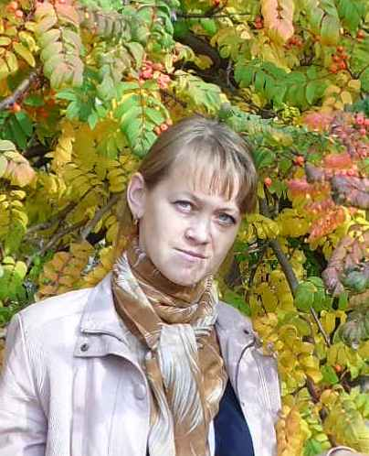

***Место работы:***

**МБДОУ «Детский сад общеразвивающего вида №400» г.о. Самара**

***Образование:***

**высшее профессиональное,**

**«Самарский государственный университет»**

***Профессия:***

**воспитатель**

***Стаж работы:***

**15 лет, в данном учреждении – 2 года**

***Квалификация:***

**первая квалификационная категория**